

# LAPORAN KERJA PRAKTEK

## PROSES BISNIS WEBSITE SISTEM INFORMASI RISET (SIRIS) UNTUK PENELITIAN DOSEN UNIVERSITAS MERCU BUANA

**Oleh**

**Muhammad Raihan Ibnu Rasyid**

## 41520010103

**PROGRAM STUDI TEKNIK INFORMATIKA FAKULTAS ILMU KOMPUTER UNIVERSITAS MERCU BUANA**

**TAHUN 2023**

# HALAMAN PERSETUJUAN

Laporan Kerja Praktek yang diajukan oleh :

Nama : Muhammad Raihan Ibnu Rasyid

NIM : 41520010103

Program Studi : Teknik Informatika

Judul Laporan KP : Proses Bisnis Website Sistem Informasi Riset (SIRIS) Untuk Penelitian Dosen Universitas Mercu Buana

Nama Perusahaan : Universitas Mercu Buana

Untuk dipertahankan pada sidang di hadapan Dewan Penguji sebagai bagian persyaratan yang diperlukan untuk memperoleh gelar Sarjana Strata 1 pada Program Studi Teknik Informatika, Fakultas Ilmu Komputer, Universitas Mercubuana.

Disetujui di Jakarta, Juni 2023

|  |  |  |  |
| --- | --- | --- | --- |
| Pembimbing | : | Muhammad Rifqi, S.Kom, M.Kom |  |
| NIDN | : | 197580315 |

# LEMBAR PENGESAHAN

Laporan Kerja Praktek yang diajukan oleh :

Nama : Muhammad Raihan Ibnu Rasyid

NIM : 41520010103

Program Studi : Teknik Informatika

Judul Laporan KP : Proses Bisnis Website Sistem Informasi Riset (SIRIS) Untuk Penelitian Dosen Universitas Mercu Buana

Telah berhasil dipertahankan pada sidang di hadapan Dewan Penguji dan diterima sebagai bagian persyaratan yang diperlukan untuk memperoleh gelar Sarjana Strata 1 pada Program Studi Teknik Informatika, Fakultas Ilmu Komputer, Universitas Mercubuana.

Disahkan oleh :

|  |  |  |  |
| --- | --- | --- | --- |
| Pembimbing | : | Muhammad Rifqi, S.Kom, M.Kom |  |
| NIDN | : | 197580315 |
| Penguji | : |  |  |
| NIDN | : |  | ( ttd ) |

Jakarta, ……………. 2023

Mengetahui,

|  |  |
| --- | --- |
| Koordinator Kerja Praktek Program Studi Teknik Informatika  **(ttd)**  **Indra Ranggadara, S.Kom, MT, MMSI NIP: 0318099102** | Ketua  Program Studi Teknik Informatika  **(ttd)**  **Bagus Priambodo, ST., MTI., PhD**  **NIP: 0313057905** |

# KATA PENGANTAR

Puji syukur kehadirat Tuhan Yang Maha Esa, karena atas limpahan rahmat dan hidayah-Nya penulis dapat menyelesaikan laporan pelaksanaan kerja praktek dengan judul “Proses Bisinis Website Sistem Informasi Riset (SIRIS) Untuk Penelitian Dosen Internal Universitas Mercu Buana ”.

Laporan Kerja Praktek ini bertujuan untuk memenuhi persyaratan tugas mata kuliah kerja praktek di program studi Teknik Informatika Universitas Mercu Buana Jakarta. Laporan kerja praktek ini disusun sebagai pelengkap setelah melaksanakan kerja praktek selama 3 bulan di Pusat Penelitian Universitas Mercu Buana.

Penulis mendapatkan banyak bantuan dari banyak pihak dalam penyusunan laporan kerja praktek ini. Untuk itu penulis ingin mengucapkan terima kasih kepada:

1. Prof. Dr. Ir. Andi Adriansyah, M.Eng selaku Rektor Universitas Mercu Buana
2. Dr. Bambang Jokonowo, S.Si.,MTI selaku Dekan Fakultas Ilmu Komputer
3. Bagus Priambodo, ST., M. T.I selaku Ketua Program Studi Teknik Informatika
4. Muhammad Rifqi, S.Kom, M.Kom, selaku Dosen Pembimbing yang telah menyediakan waktu, tenaga, dan pikiran untuk mengarahkan saya dalam penyusunan Kerja Praktek ini;
5. (Nama Dosen Penguji) selaku Dosen Penguji Kerja Praktek atas koreksi dan arahan serta masukannya.
6. Ibu Finasuri Nandini Puspiati S.Kom. selaku Kepala Sub Bagian Pusat Penelitian dan sekaligus pembimbing kerja praktek di Pusat Penelitian Universitas Mercu Buana.

Karena kebaikan semua pihak yang telah penulis sebutkan, maka penulis dapat menyelesaikan laporan magang ini dengan sebaik-baiknya. Laporan magang ini masih jauh dari sempurna, sehingga kritikan dan masukan yang membangun sangat penulis harapkan demi sempurnanya laporan ini kedepan. Sekali lagi terima kasih, semoga laporan magang ini bisa bermanfaat bagi kita semua.

Jakarta, 13 Juni 2023

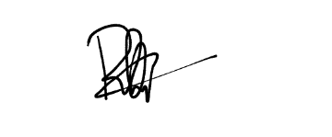

Muhammad Raihan Ibnu Rasyid

# DAFTAR ISI

SAMPUL HALAMAN DEPAN

LEMBAR PENGESAHAN 1

KATA PENGANTAR 1

DAFTAR ISI 2

DAFTAR GAMBAR 4

DAFTAR LAMPIRAN 5

BAB I PENDAHULUAN 6

* 1. Latar Belakang 6
  2. Tujuan dan Manfaat 6
     1. Tujuan 6
     2. Manfaat 6
  3. Waktu dan Tempat Pelaksanaan 6

BAB II GAMBARAN UMUM PERUSAHAAN 7

* 1. Sejarah Perushaan 7
  2. Struktur Organisasi Perusahaan 9
  3. Visi dan Misi Perusahaan 9
     1. Visi 9
     2. Misi 9
  4. Budaya Kerja dan Filosofi Perusahaan 9
  5. Logo Perusahaan dan Makna 11
     1. Logo Perusahaan 11
     2. Makna Logo Perusahaan 11

BAB III GAMBARAN TEKNOLOGI INFORMASI 13

* 1. Deskripsi Implementasi TI pada Perusahaan 13
  2. Landasan Teori 13

3.3 Analisa Implementasi TI pada Perusahaan 14

BAB IV METODE KEGIATAN KERJA PRAKTIK....................................................15

* 1. Observasi 15
  2. User Requirment 15
  3. Flow Sistem Berjalan 15

BAB V HASIL DAN KEGIATAN KERJA PRAKTEK 16

* 1. Profile Pembimbing Unit 16
  2. Bidang Kompetensi 16
  3. Deskripsi Kegiatan 17
  4. Hasil Kegiatan 18
     1. Proses Pengecekan Proposal di website SIRIS UMB 18
     2. Proses Bisnis Website SIRIS UMB 22

BAB VI KESIMPULAN DAN SARAN 23

* 1. Kesimpulan 23
  2. Saran 23

DAFTAR PUSTAKA 24

LAMPIRAN 25

# DAFTAR GAMBAR

Gambar 1 Struktur Organisasi 9

Gambar 2 Logo Perusahaan 11

Gambar 3 flow sistem berjalan 15

Gambar 4 Alur Penelitian Internal 17

Gambar 5. Form Login 18

Gambar 6. Dashboard SIRIS UMB 18

Gambar 7. Penetapan Reviewer 19

Gambar 8. Hasil Reviewer Proposal 19

Gambar 9.Approval Proposal 20

Gambar 10. Generate SPK 20

# DAFTAR LAMPIRAN

Lampiran 1 Formulir Absensi dan Aktifitas Pelaksanaan Kerja Praktek 25

Lampiran 2 Formulir Nilai KP Industri 26

Lampiran 3 Surat Pengantar KP 27

Lampiran 4 Persetujuan Dosen Pembimbing 28

# BAB I PENDAHULUAN

## Latar Belakang

Pusat Penelitian merupakan salah satu lembaga yang ada di Universitas Mercu Buana Jakarta. Pusat Penelitian berfokus pada pengelolaan penelitian internal yang dilakukan oleh dosen Universitas Mercu Buana. Penelitian dilakukan oleh dosen peneliti dibidang ilmu masing-masing.

Penelitian sangat penting untuk meningkatkan Akreditasi Perguruan Tinggi pada Universitas Mercu Buana. Semakin banyak penelitian yang dilakukan oleh para dosen maka dapat mendorong perbaikan peringkat reputasi bagi intitusinya. Dalam pelaksanaan, dosen Universitas Mercu Buana tidak boleh sama dengan penelitian sebelumnya.

Setiap tahun jumlah penelitian memiliki target yang berbeda. Penggunaan aplikasi SIRIS UMB sudah berjalan pada tahun akademik 2018/2019. Jenis penelitian aplikasi SIRIS UMB terdiri dari: Kerjasama Dalam Negri (KDN), Kerjasama Luar Negri (KLN), dasar dan terapan.

Untuk memudahkan dosen dalam mengumpulkan penelitian, maka diperlukan pengoperasian aplikasi SIRIS UMB untuk mengupload penelitian dan tidak perlu membuat hadcopy yang dikumpulkan seperti tahun sebelumnya.

## Tujuan dan Manfaat

* + 1. Tujuan

Tujuan dari kerja praktek ini adalah untuk memudahkan pencarian penelitian pada Akreditasi Perguruan Tinggi dan mengetahui penelitian dosen yang sudah mengajukan proposal.

.

* + 1. Manfaat

P[Manfaat dari kerja praktek ini adalah untuk memudahkan dosen-dosen yang melakukan penelitian tidak perlu membuat hardcopy dan dapat mengupload penelitian di website SIRIS UMB UMB.

## Waktu dan Tempat Pelaksanaan

Waktu dan lokasi dilaksanakannya kerja praktek adalah: Tanggal : 7 Maret 2023 s/d 27 Mei 2023

Waktu : Pukul 08:00 – 16:00 WIB Tempat : Pusat Penelitian (PUSLIT UMB) Jenis Kegiatan : Online dan Offline

# BAB II

**GAMBARAN UMUM PERUSAHAAN**

## Sejarah Perushaan

Seorang pengusaha H. Probosutedjo yang mempunyai pengalaman sebagai guru di Perguruan Taman Siswa, Pematang Siantar, Sumatera Utar, pada tanggal 10 Nopember 1981 mendirikan Akademi Wiraswasta Dewantara (AWD), dan peresmiannya dilakukan oleh almarhum Bapak H. Adam Malik, Wakil Presiden RI saat itu. Dewantara diambil dari nama tokoh Pendidkan Nasional, yaitu Ki Hajar Dewantara.

Misi pendidikan akademi ini antara lain adalah mengembangkan model pendidikan untuk melahirkan pengusaha Pancasilais, dan kader-kader pembangunan yang mandiri serta mampu menciptakan kesempatan kerja.

Sebelum memiliki kampus sendiri, penyelenggaraan perkuliahan dilaksanakan di Gedung Yayasan Tenaga Kerja Indonesia (YTKI) Jl. Gatot Soebroto. Tahun 1984 Yayasan Menara Bhakti berhasil membangun sebuah kampus yang diberi nama Kampus Menara Bhakti.

Pada tahun 1985, berbekal kemampuan dan pengalaman dalam menyelenggarakan pendidikan Akademi Wiraswasta Dewantara, timbul gagasan mendirikan lembaga pendidikan tingkat universitas. Dengan Surat Keputusan Ketua Yayasan Menara Bhakti Nomor: 04/SKEP/KET/VI/1985 tanggal 12 Juni 1985, dibentuk Panitia Pendirian Universitas, dengan Ketua Dr. Sri-Edi Swasono dan dibantu oleh H. Abdul Madjid, Drs. Iman Santosa Sukardi (almarhum), Drs. M. Enoch Markum, Ir. Suharyadi, M.S, Soekarno dan Prijo S. Parwoto (almarhum).

Setelah melalui persiapan pendirian dan studi kelayakan, dengan Nomor: 010/KET/YMB/VI/85 tanggal 12 Juni 1985, Yayasan mengajukan permohonan izin mendirikan Universitas Mercu Buana (UMB) kepada Kopertis Wilayah III.

Berdasarkan surat Nomor: 15/KOP.III/S.VI/85 yang ditandatangani oleh Prof. Dr. Boesjra Zahir (almarhum), pada tanggal 18 Juni 1985, Kopertis Wilayah III menyetujui dan memberikan izin “Operasional” kepada Universitas Mercu Buana.

Pada tanggal 22 Oktober 1985 Universitas Mercu Buana secara resmi dinyatakan berdiri, dengan 2 Fakultas dan 6 Jurusan.

Pusat Penelitian (Puslit – UMB) yang merupakan unit yang berada dibawah koordinasi Direktorat Ristek, Publikasi dan Kerjasama Dalam Negeri. Puslit-UMB dipimpin oleh kepala pusat penelitian. Kegiatan utama yang dilakukan oleh pusat penelitian adalah melaksanakan administrasi dan tata kelola penelitian bagi dosen dan mahasiswa secara terpusat sesuai dengan SK yayasan menara Bhakti Nomor 01/SK/YMB/2019. Pusat Penelitian merupakan unit kerja yang terkait langsung dengan pengelolaan penelitian beserta sumber daya dan luaran penelitian yang ada di lingkup UMB. Kegiatan penelitian sebagai bagian dari Tri Dharma Perguruan Tinggi di

Universitas Mercu Buana telah mengalami perkembangan yang cukup signifikan, dimana telah terjadi peningkatan partisipasi dosen dalam kegiatan penelitian sebesar 40% dari tahun 2017 ke tahun 2019.

Pusat penelitian memiliki struktur fungsional didalamnya, dimana terdapat kelompok Riset yang ada berdasarkan kesesuaian bidang ilmu. Kelompok riset memiliki beberapa pusat studi yang merupakan bagian yang melakukan kajian secara lebih mendalam dan spesifik atau sub bidang ilmu yang ada di masing – masing kelompok riset. Pembentukan Kelompok Riset dan penunjukan masing – masing ketua kelompok riset ditentukan oleh yayasan Universitas Mercu Buana melalui SK Pengurus Yayasan Nomor 140/S-Skep/YMB/2020.

Pusat Penelitian UMB dalam melaksanakan kegiatan penelitian didukung oleh aplikasi Sistem Informasi Riset (SIRIS). SIRIS sudah dikembangkan pertama kali tahun 2018. SIRIS 2018 sudah dapat mengakomodasi kegiatan Riset UMB dari unggah usulan riset, laporan antara, hingga laporan akhir, serta proses review di setiap tahapannya. Sedangkan pada tahun 2019 sudah dikembangkan lagi SIRIS kedua dengan nama SIRIS *New Generation* (SIRIS NG) yang mengakomodasi perubahan kebutuhan sistem manajemen riset yang terbaru.

## Struktur Organisasi Perusahaan

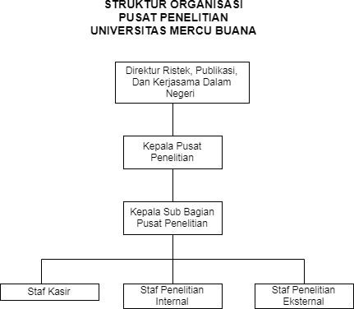

*Gambar 1 Struktur Organisasi*

## Visi dan Misi Perusahaan

* + 1. Visi

Menjadikan Pusat Penelitian UMB sebagai ujung tombak reputasi Universitas Mercu Buana di Bidang IPTEK.

* + 1. Misi
       1. Mengembangkan Dharma Penelitian yang mendukung proses pendidikan dan implementasi teknologi.
       2. Membangun sumber daya penelitian yang profesional dan beretika

## Budaya Kerja dan Filosofi Perusahaan

Budaya kerja yang diterapkan di Universitas Mercu Buana antara lain:

1. Jujur yaitu keselarasan antara perkataan dan tindakan sesuai ketentuan yang berlaku. Bagi dosen tidak melakukan plagiarisme serta bagi mahasiswa tidak mencontek saat ujian.
2. Disiplin yaitu kepatuhan untuk menghormati dan melaksanakan ketetapan yang berlaku. Bagi dosen dan mahasiswa berupa tidak terlambat melaksanakan perkuliahan.
3. Tanggungjawab berupa kesadaran dan kemauan untuk melakukan dan menanggung resiko dari pekerjaan. Bagi dosen melaksanakan tridharma terkait dengan kinerja dosen dan bagi mahasiswa mengumpulkan tugas tepat waktu.
4. Kreatif yaitu keyakinan dan kemauan terus menerus untuk meningkatkan kinerja. Bagi dosen dan mahasiswa selalu berupaya menemukan cara baru.
5. Kearifan lokal yaitu memasukkan budaya lokal di dalam menyelesaikan tugas, tanggungjawab, dan berkomunikasi. Bagi dosen dan mahasiswa berpakaian batik sesuai waktu ditentukan dan melakukan penelitian sesuai keunggulan lokalitas.
6. Ramah Lingkungan yaitu kesadaran dan peran serta menjaga lingkungan, meningkatkan efisiensi dan efektifitas dari penggunaan energi. Bagi dosen dan mahasiswa berupa tertib membuang sampah, kampus hijau dan hemat listrik serta alat tulis kantor.

## Logo Perusahaan dan Makna

* + 1. Logo Perusahaan



*Gambar 2 Logo Perusahaan*

* + 1. Makna Logo Perusahaan

## Dasar Pemikiran

Filosofi logo mengacu pada tekad dan komitmen para pendiri dan penerus Mercu Buana untuk memberikan dan menjadi yang terbaik.

## Filosofi Nama

Penamaan Mercu Buana didasari oleh tekad dan komitmen para pendiri Universitas Mercu Buana untuk memberikan yang terbaik demi meningkatkan mutu pendidikan dan kecerdasan Bangsa Indonesia.

Penamaan Mercu Buana berasal dari kata mercu yang berarti 'menara' dan buana yang berarti 'bumi'. Menara melambangkan kekokohan dan pedoman, sedangkan buana melambangkan masyarakat. Secara simbolis, penamaan Mercu Buana melambangkan tekad untuk menjadi perguruan tinggi panutan yang membawa manfaat bagi bangsa Indonesia di dalam mencapai masyarakat adil dan makmur berdasarkan Pancasila.

## Filosofi Visual

Visual logo Mercu Buana disarikan dari nyala api yang terbagi menjadi tiga bagian. Ketiga bagian ini melambangkan Tridarma perguruan tinggi. Darma pendidikan dilambangkan dengan nyala api di tengah yang paling tinggi. Penunjangnya adalah dua nyala api yang mengapitnya yang melambangkan darma penelitian dan pengabdian kepada masyarakat.

* + Ketinggian api yang berbeda melambangkan visi yang dinamis, di samping arah tujuan yang jelas. Bentuk dasar logo UMB yang oval melambangkan ketajaman pemikiran UMB
  + Nyala api, menyiratkan tekad dan komitmen para pendiri dan penerus untuk memberikan dan menjadikan sivitas akademika Mercu Buana sebagai pemberi manfaat bagi lingkungan
  + Api biru yang tenang, menyiratkan tekad untuk menghasilkan lulusan yang berkualitas dan beretika.

## Filosofi

* + Warna yang digunakan adalah biru tua, biru muda dan hijau, dengan makna. Warna biru tua, melambangkan kematangan dan pelayanan
  + Warna biru muda, mencerminkan kecemerlangan, kualitas, dan masa depan
  + Warna hijau, melambangkan kebijaksanaan dan kemakmuran

# BAB III

**GAMBARAN TEKNOLOGI INFORMASI**

## Deskripsi Implementasi TI pada Perusahaan

Saat ini sistem informasi dioperasikan oleh hampir seluruh sumber daya manusia suatu organisasi, sehingga tidak dapat dipisahkan dengan operasi dan kehidupan organisasi. Teknologi informasi merupakan komponen penting dari sistem informasi, selain data/informasi, sumber daya alam dan organisasi. Teknologi informasi yang dimaksud adalah teknologi telematika, telekomunikasi dan infomatika, yang mencakup teknologi komputer dan didukung dengan teknologi telekomunikasi, khususnya komunikasi data digital sebagai infrastruktur dari jaringan komputer.

Penerapan teknologi pada unit Pusat Penelitian sangat diperlukan untuk memudahkan pencarian data Proposal Penelitian dosen internal Universitas Mercu Buana. Oleh karena itu, dalam memudahkan pencarian data dibuatlah aplikasi Sistem Informasi Riset (SIRIS UMB) untuk mengumpulkan data yang diakses secara online.

## Landasan Teori

* + 1. Website

Website adalah keseluruhan halaman-halaman web yang terdapat dalam sebuah domain yang mengandung informasi. Sebuah website dibangun atas banyak halaman web yang saling berhubungan. Seiring dengan perkembangan teknologi informasi yang begitu cepat, website juga mengalami perkembangan yang sangat ber-arti. Dalam pengelompokkan jenis web, lebih diarahkan berdasar-kan pada fungsi, sifat dan bahasa pemrograman yang digunakan.

Jenis Website berdasarkan sifatnya adalah:

* Website dinamis, merupakan sebuah website yang menyediakan content atau isi yang selalu berubah-ubah setiap saat. Misalnya website berita.
* Website statis, merupakan website yang contentnya sangat jarang diubah. Misalnya web profile organisasi.

Pertumbuuhan website sangat cepat sekali, boleh dibilang setiap hari bermunculan puluhan bahkan ribuan web baru, hal ini tidak terlepas dari pengaruh perkembangan teknologi internet dan teknologi komunikasi data serta banyaknya tool- tool untuk membuat web secara gratis diinternet. Faktor utama yang membuat website begitu cepat berkembang adalah karena penyebaran informasi melalui website sangat cepat dan mencakup area yang luas (dunia), tidak dibatasi jarak dan waktu.

* + 1. Sistem Informasi Riset (SIRIS UMB)

Sistem Informasi Riset merupakan aplikasi berbasis web yang digunakan peneliti untuk mengumpulkan penelitian secara online.

Ada beberapa role dalam SIRIS UMB antara lain:

* + - 1. Dosen / Peneliti

Hanya dapat mengupload dan mendownload surat-surat, seperti: surat perjanjian, halaman pengesahan dan surat pernyataan.

* + - 1. Reviewer

Dapat mengakses seluruh penelitian dari dosen yang mengajukan penelitian untuk dinilai dan hasil review diberikan kepada peneliti.

* + - 1. Kepala Pusat Penelitian

Dapat mengakes seluruh aktifitas di website SIRIS UMB, seperti. Meriview, approve spk, persetujuan pencairan dana tahap 1-3 dan menentukan penetapan reviewer.

* + - 1. Direktur Risetek

Mengontrol kinerja Kapuslit di website SIRIS UMB dan menerima laporan dari kapuslit.

**3.3** **Analisa Implementasi TI pada Perusahaan**

Pada implementasi teknologi informasi unit Pusat Penelitian Universitas Mercu Buana memanfaatkan website SIRIS UMB agar dapat membantu dosen melakukan penelitian tidak perlu membuat hardcopy. Sehingga dengan adanya penerapan website SIRIS UMB dapat mempercepat kinerja unit pada Pusat Penelitian dan memudahkan dosen hanya dengan mengupload proposal.

* 1. **Observasi**

# BAB IV

# METODE KEGIATAN KERJA PRAKTIK

Pada kegiatan kerja praktik ini penulis melakukan pengamatan secara langsung mengenai bagaimana alur sistem SIRIS yang digunakan di Pusat Penelitian untuk pengumpulan penelitian dosen baik Internal, KDN, maupun KLN.

## User Requirment

* + 1. Komputer ataupun Laptop
    2. Internet
    3. Akun SIRIS UMB (Operator)

## Flow Sistem Berjalan

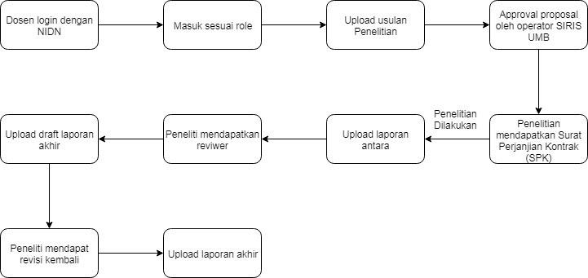

*Gambar 3 flow sistem berjalan*

# BAB V

**HASIL DAN KEGIATAN KERJA PRAKTEK**

## Profile Pembimbing Unit Data Pribadi

Nama : Finasuri Nandini Puspiati S.Kom

Jenis kelamin : Perempuan

Tempat, tanggal lahir : Jakarta, 29 September 1991 Kebangsaan : Indonesia

Status : Menikah

Agama : Islam

Alamat : Komplek Sekneg Blok E2, No.9, RT/RW 013/003, Pinang,

Tangerang

Telepon 087888584882

E-mail : [fina.suri@mercubuana.ac.id](mailto:fina.suri@mercubuana.ac.id)

## Pendidikan Formal:

|  |  |
| --- | --- |
|  | **S-1** |
| Nama Perguruan Tinggi | **Uiversitas Mercu Buana** |
| Bidang Ilmu | Teknik Informatika |
| Tahun Masuk-Lulus |  |
| Judul Skripsi/Tesis/ Disertasi | RANCANGAN APLIKASI PEMBELAJARAN PENGENALAN ANGKA DENGAN BENTUK UNTUK ANAK-ANAK PRA SEKOLAH BERBASIS ANDROID |
| Nama Pembimbing/ Promotor | Leonard Goeirmanto, Dr., ST, M.Sc |

## Bidang Kompetensi

Sebagai operator SIRIS UMB dalam bidang kompetensi yang harus dikuasai, yaitu:

* + 1. Dapat mengoperasikan computer baik hardware maupun software
    2. Mengolah data pada sistem yang ada yaitu SIRIS,
    3. Bekerja sama dalam organisasi
    4. Mampu berkomunisi dengan baik.

## Deskripsi Kegiatan



*Gambar 4 Alur Penelitian Internal*

Gambar diatas menjelaskan tentang alur penelitian internal dosen yang sudah menggunakan aplikasi SIRIS UMB. Proposal yang sudah diupload melalui website SIRIS UMB masih membutuhkan hardcopy untuk penandatanganan kepala pusat penelitian. Untuk penginputan judul sudah dipastikan dosen tidak dapat mengupload judul yang sama ditahun yang berbeda. Dalam proses pengecekan operator memproses tanpa harus manual mengenai judul penelitian.

## Hasil Kegiatan

* + 1. Proses Pengecekan Proposal di website SIRIS UMB
       1. Operator mengakses SIRIS UMB mercubuana.ac.id/login lalu pilih login.

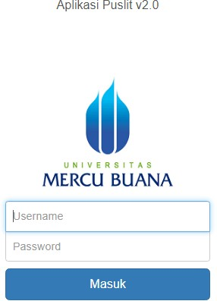

*Gambar 5. Form Login*

* + - 1. Operator login menggunakan akun yang sudah terdaftar.

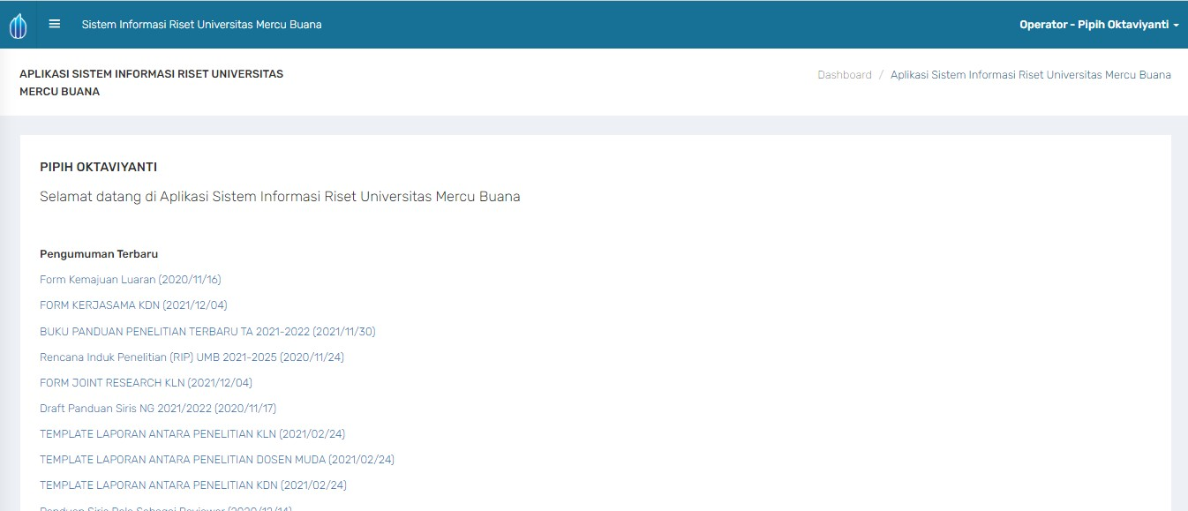

*Gambar 6. Dashboard SIRIS UMB*

* + - 1. Setelah berhasil login, klik sub menu “Penetapan Reviewer” untuk menetapkan reviewer pada proposal penelitian.

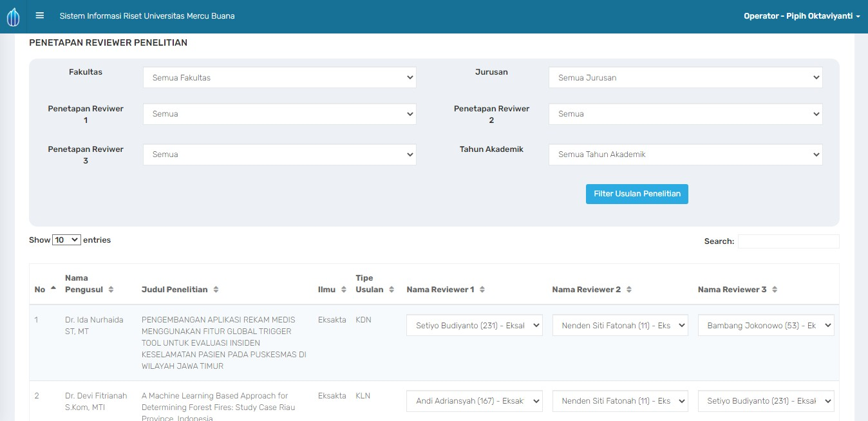

*Gambar 7. Penetapan Reviewer*

* + - 1. 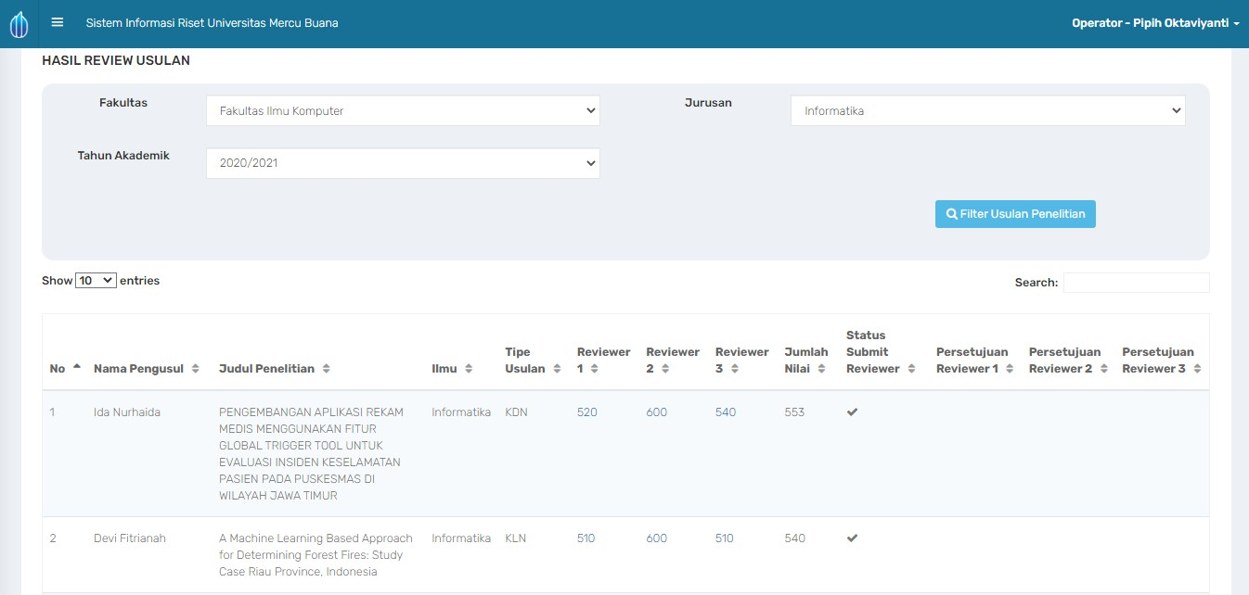Dosen penelitian mendapatkan review dari reviewer yang telah ditetapkan oleh operator.

*Gambar 8. Hasil Reviewer Proposal*

* + - 1. Kapuslit melakukan approval proposal masuk sub menu “Usulan Penelitian”.

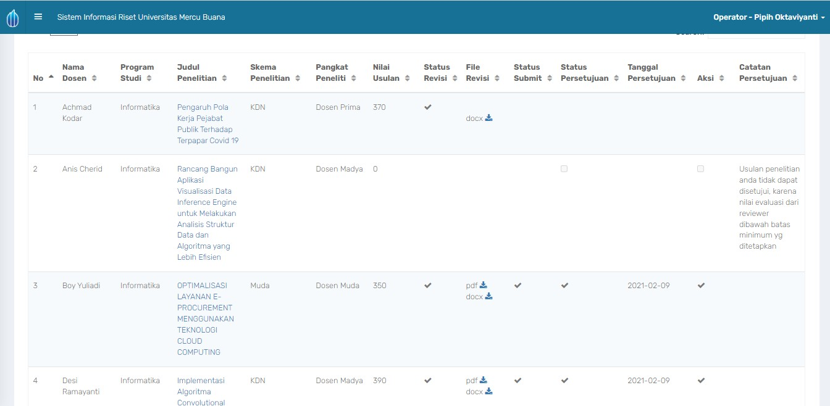

*Gambar 9.Approval Proposal*

* + - 1. Peneliti dapat mendownload Surat Perjanjian Kontrak (SPK).

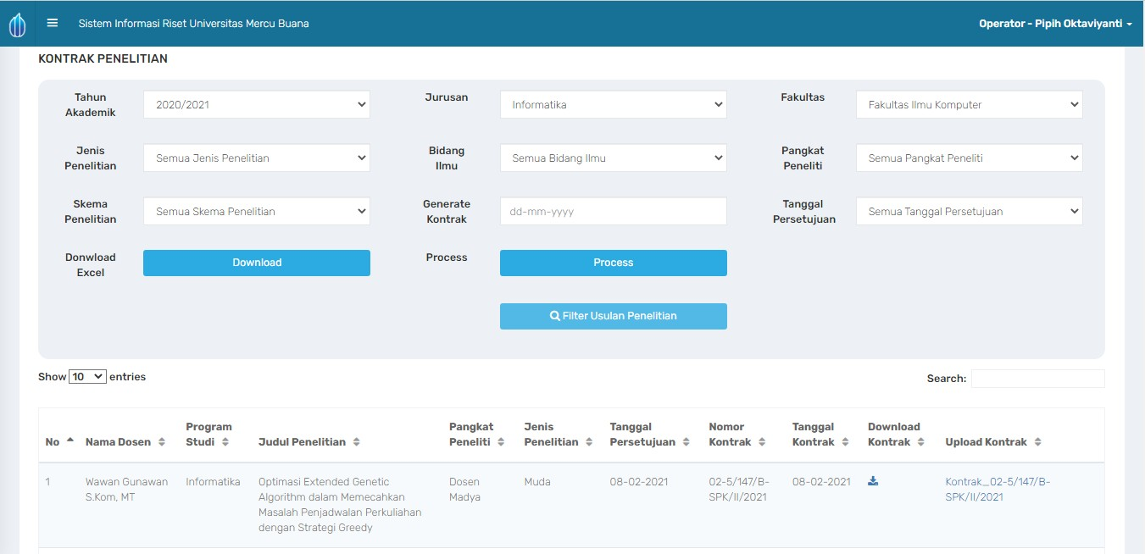

*Gambar 10. Generate SPK*

* + - 1. Operator melakukan pencairan dana tahap 1.

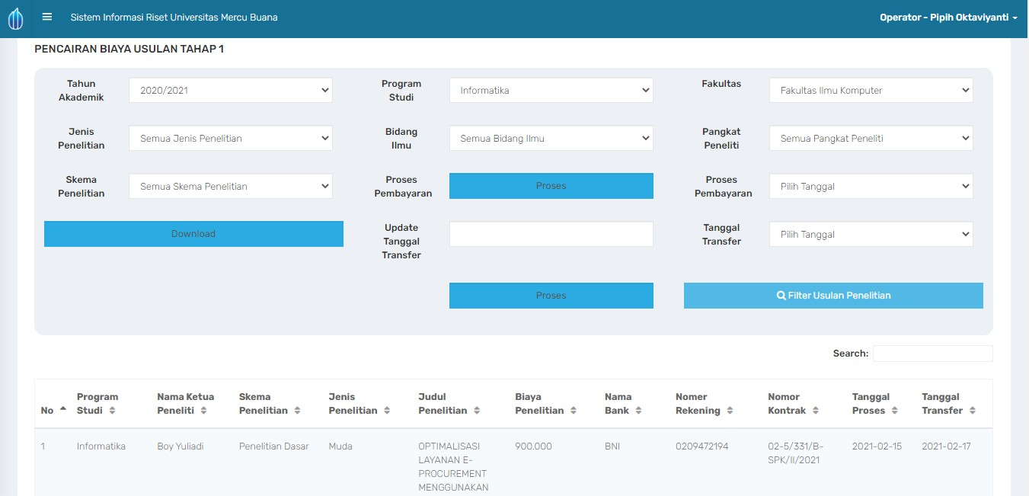

*Gambar 10. Daftar Pencairan Tahap 1*

* + 1. Proses Bisnis Website SIRIS UMB

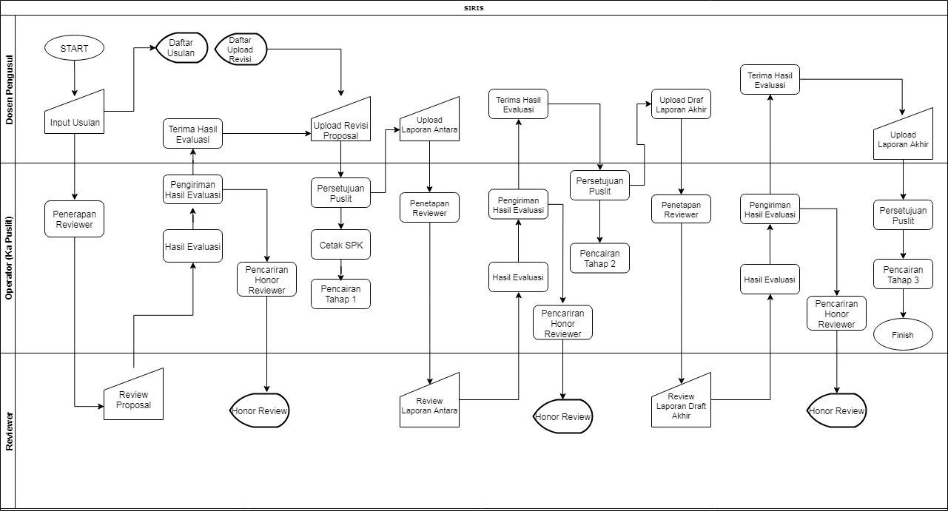Website SIRIS UMB adalah aplikasi berbasis web yang digunakan peneliti untuk mengumpulkan penelitian secara online. Dalam SIRIS UMB terbagi menjadi 2 bagian penelitian, yaitu: Kerjasama Dalam Negri (KDN) dan Kerjasama Dalam Negri (KLN). Untuk mengajukan proposal KDN sebagai syarat Jabatan Fungsional Akademik (JFA) S2 Lektor L - Lektor kepala. Untuk mengajukan proposal KLN Jabatan Fungsional Akademik (JFA) S3 – Guru besar. Dosen yang mengajukan proposal KDN atau KLN harus mempunyai mitra. Proses Alur yang digunakan dalam KDN dan KLN sama, yang membedakan di Jabatan Fungsional Akademik.

*Gambar 11. Alur Penelitian KDN dan KLN*

# BAB VI KESIMPULAN DAN SARAN

## Kesimpulan

Dengan adanya website SIRIS UMB dapat memudahkan operator dalam mencari penelitian-penelitian yang akan digunakan untuk Akreditasi Perguruan Tinggi yang dilakukan secara system. Mempermudah KKR dan Kaprodi untuk memantau para peneliti disetiap bidang ilmu.

## Saran

Saran yang diberikan dalam kerja praktek ini adalah agar SIRIS UMB diadakan ikon delete untuk peneliti apabila ada kesalahan upload. Karena yang tersedia saat ini re- upload bukan delete. Jadi para peneliti kurang mengetahui apabila ada kesalahan upload.

# DAFTAR PUSTAKA

1. “Mercu Buana University.” Diakses pada 13 Juni 2023. Available: [http://www.mercubuana.ac.id/id/.](http://www.mercubuana.ac.id/id/)
2. Swastika, I Putu Agus. 2016. "Audit Sistem Informasi dan Tata Kelola Teknologi Informasi: Implementasi dan Studi Kasus". Yogyakarta: CV. ANDI OFFSET.
3. Yuhefizar, Mooduto, HA., dan Hidayat, Rahmat. 2009. "Cara Mudah Membangun Website Interaktif Menggunakan Content Management System Joomia Edisi Revisi". Jakarta: PT Elex Media Komputindo.
4. Simarmata, Janner. 2010. "Rekayasa Web". Yogyakarta: CV. ANDI OFFSET.
5. "Pusat Penelitian." Diakses pada 13 juni 2023. Available: <http://puslit.mercubuana.ac.id/>

# LAMPIRAN

*Lampiran 1 Formulir Absensi dan Aktifitas Pelaksanaan Kerja Praktek*

|  |  |  |  |
| --- | --- | --- | --- |
|  | | **FORM ABSENSI DAN AKTIFITAS PELAKSANAAN KERJA PRAKTEK**  **PADA : PUSAT PENELITIAN UNIVERSITAS MERCU BUANA PROGRAM STUDI TEKNIK INFORMATIKA**  **FAKULTAS ILMU KOMPUTER UNIVERSITAS MERCU BUANA** | |
| **No** | **Hari / Tanggal** | **Aktifitas Pekerjaan** | **Nama dan Paraf Pembimbing**  **Industri** |
| 1. | Minggu ke-1 Maret 2023 | Briefing mengenai peraturan kerja, pengenalan tempat,staf dan pembagian tugas. Dan sekaligus proses training untuk  edukasi pada website SIRIS UMB. |  |
| 2. | Minggu ke-2 Maret 2023 | Rekapitulasi Proposal Penelitian yang sudah terkumpul. |  |
| 3. | Minggu ke-3 Maret 2023 | Rekapitulasi Proposal Penelitian yang sudah terkumpul. |  |
| 4. | Minggu ke-4 Maret 2023 | Melakukan Penetapan review usulan proposal. |  |
| 5. | Minggu ke-5 April 2023 | Melakukan Penetapan review usulan proposal. |  |
| 6. | Minggu ke-6 April 2023 | Membagikan hasil review proposal. |  |
| 7. | Minggu ke-7 April 2023 | Approval Surat Perjanjian Kontrak Penelitian |  |
| 8. | Minggu ke-8 April 2023 | Approval Surat Perjanjian Kontrak Penelitian |  |
| *9.* | Minggu ke-9 Mei 2023 | Proses transfer pencairan dana tahap 1. |  |
| 10*.* | Minggu ke- 10 Mei 2023 | Pembukaan dan penetapan Review laporan antara. |  |
| 11*.* | Minggu ke-11 Mei 2023 | Pembukaan dan penetapan Review laporan antara. |  |
| 12. | Minggu ke- 12 Mei 2023 | Mengadakan acara Pekan Penelitian. |  |
| Jakarta, 13 Juni 2023 **Kepala Sub Bagian Pusat Penelitian Universitas Mercu Buana**    **( Finasuri Nandini P S.Kom )** | | | |

*Lampiran 2 Formulir Nilai KP Industri*

|  |  |
| --- | --- |
|  | **FORM ABSENSI DAN AKTIFITAS PELAKSANAAN KERJA PRAKTEK**  **PADA : PUSAT PENELITIAN UNIVERSITAS MERCU BUANA**  **PROGRAM STUDI TEKNIK INFORMATIKA FAKULTAS ILMU KOMPUTER**  **UNIVERSITAS MERCU BUANA** |
| **DATA PEMBIMBING INDUSTRI** | |
| Nama Pembimbing | Finasuri Nandini P S.Kom |
| NIP/NIK | 321910452 |
| Jabatan | Kepala Sub Bagian Pusat Penelitian |
| Divisi / Bagian | Pusat Penelitian |
| Nama Perusahaan | Universitas Mercu Buana |
| Alamat Perusahaan | Jl. Meruya Selatan, Kembangan, Jakarta Barat |
| No. Telp Perusahaan | +62 21 5840816 |
| **DATA MAHASISWA** | |
| Nama Mahasiswa | Muhammad Raihan Ibnu Rasyid |
| NIM | 41520010103 |
| Lama Kerja Praktek | 3 (Tiga) bulan |
| **PENILAIAN PEMBIMBING INDUSTRI** | |
| Nilai (Range 0-100) | **90** |
| Catatan Pembimbing Industri | **Sangat terbantu adanya anak magang seperti Muhammad Raihan Ibnu Rasyid untuk Pusat Penelitian.** |
| Jakarta, 13 Juni 2023 **Kepala Sub Bagian Pusat Penelitian**  **Universitas Mercu Buana**    **( Finasuri Nandini P S.Kom )** | |

*Lampiran 3 Surat Pengantar KP*

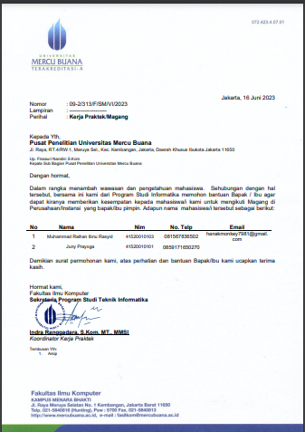

*Lampiran 4 Persetujuan Dosen Pembimbing*

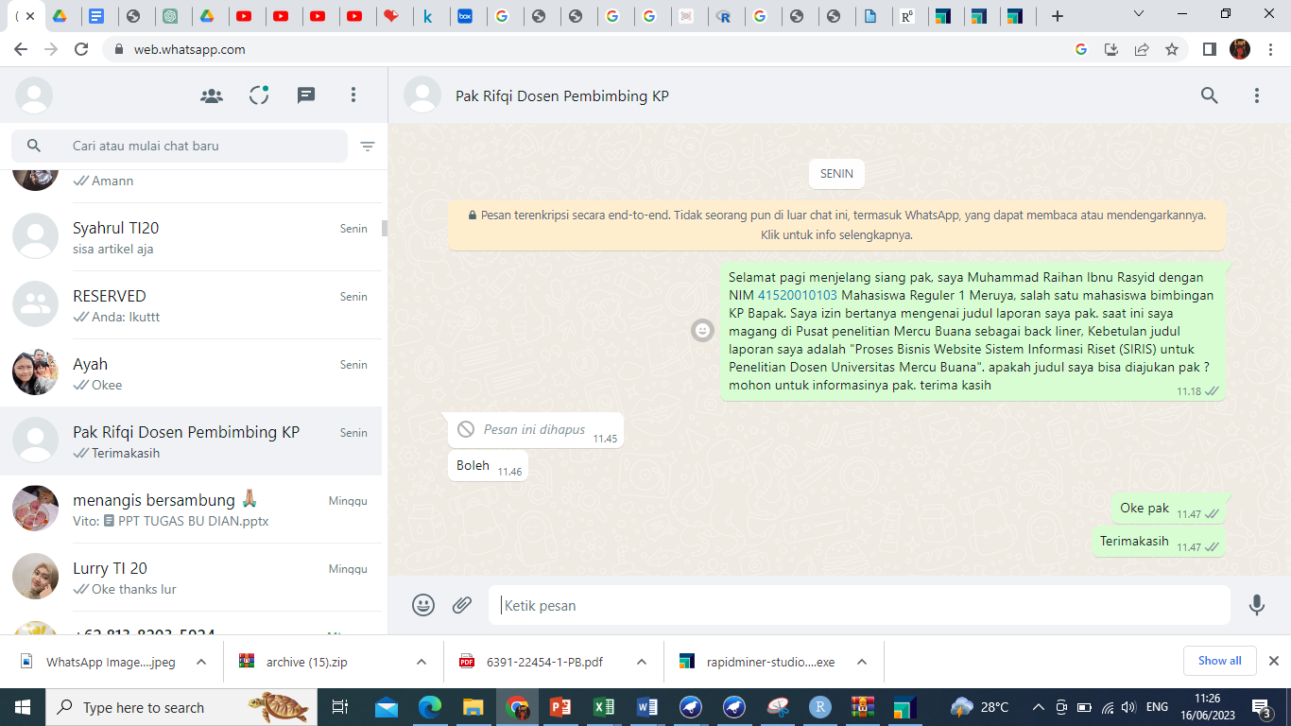

*Lampiran 5 Lembar Absensi Bimbingan*

Lembar Absensi Bimbingan

|  |  |  |  |
| --- | --- | --- | --- |
|  | | **FORM ABSENSI BIMBINGAN PROGRAM STUDI TEKNIK INFORMATIKA**  **FAKULTAS ILMU KOMPUTER**  **UNIVERSITAS MERCU BUANA** | |
| **No.** | **Hari/Tanggal** | **Aktivitas Bimbingan** | **Nama dan Paraf Dosen Pembimbing** |
| 1. | 28-Maret-2023 | Tanya jawab isi laporan KP |  |
| 2. | 8-Juni-2023 | Pengajuan judul dan penulisan awal |  |
| 3. | 16-Juni-2023 | Pengecekan Laporan KP |  |
| 4. | 17-Juni-2023 | Persetujuan bahwa laporan siap untuk dikumpulkan |  |
| 5. |  |  |  |
| 6. |  |  |  |
| 7. |  |  |  |
| Dst. |  |  |  |
| Jakarta,16-Juni-2023  **Dosen Pembimbing**        **(Muhammad Rifqi, S.Kom, M.Kom)** | | | |